Proyek Perangkat Lunak

Aplikasi Appointmet Game Developer



Kelompok 5

Rendi Andrea Pramana - A11.2018.11149

Akbar Dewanata - A11.2018.11558

M. Akbar Firmansyah - A11.2018.10937

Maulana Khalid Fahrelsyah - A11.2018.10927

Sofyan Daffa Laksana - A11.2018.10941

Deskripsi proyek :

Dengan perkembangan teknologi yang sangat cepat banyak permasalahan yang dapat diselesaikan dengan mudah, salah satunya dengan pembuatan aplikasi untuk membantu pekerjaan menjadi lebih mudah dalam membuat appointment atau bisa disebut janjian . Membuat aplikasi untuk appointment supaya game designer dan game publisher bisa menentukan waktu untuk bertemu. Aplikasi memiliki fitur untuk mereview appointment bulanan, notifikasi, dan log yang bisa diexport ke dalam file csv. Aplikasi ini juga bisa menampilkan info tambahan.

Aplikasi yang digunakan :

Disini kelompok kami menggunakan Android Studio untuk melakukan pengcodinggannya dan untuk databasenya kami menggunakna FireBase

Untuk bentuk codding yang kami gunakan dan prosesnya seperti dibawah ini

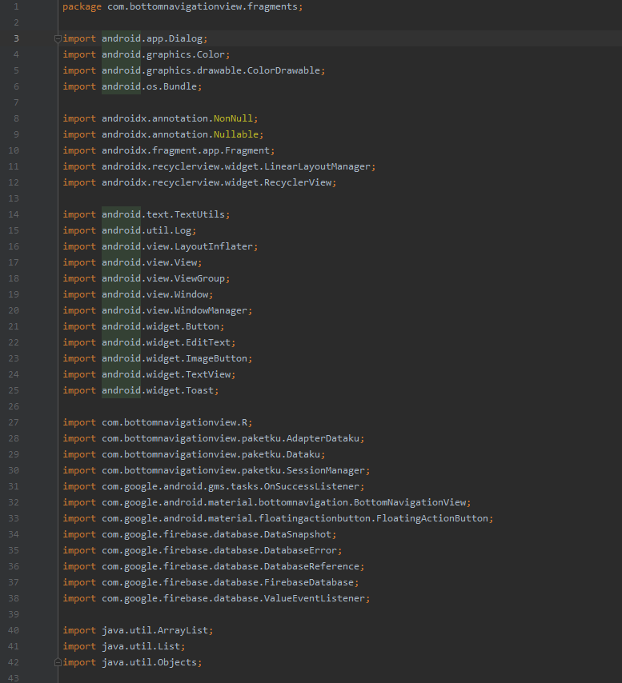

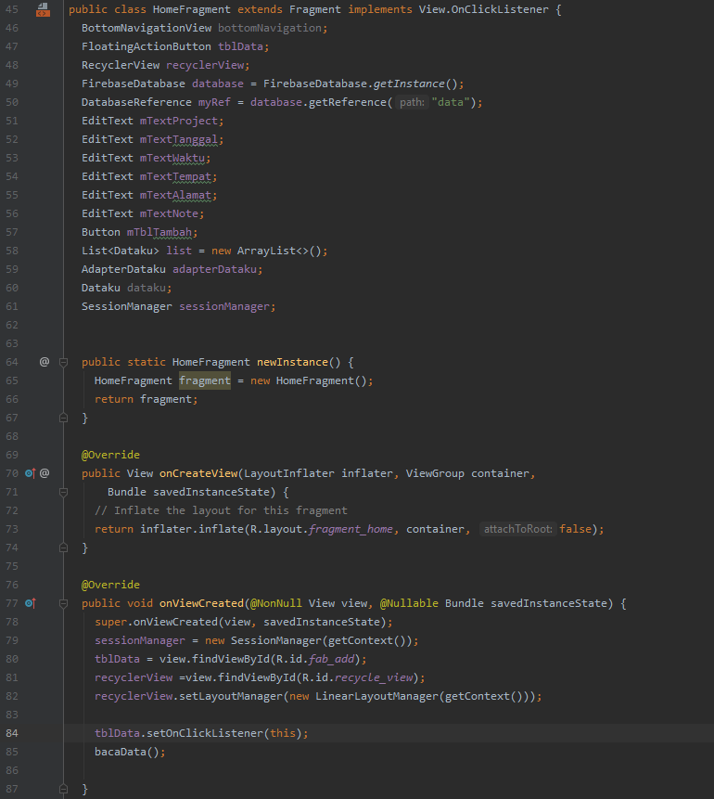

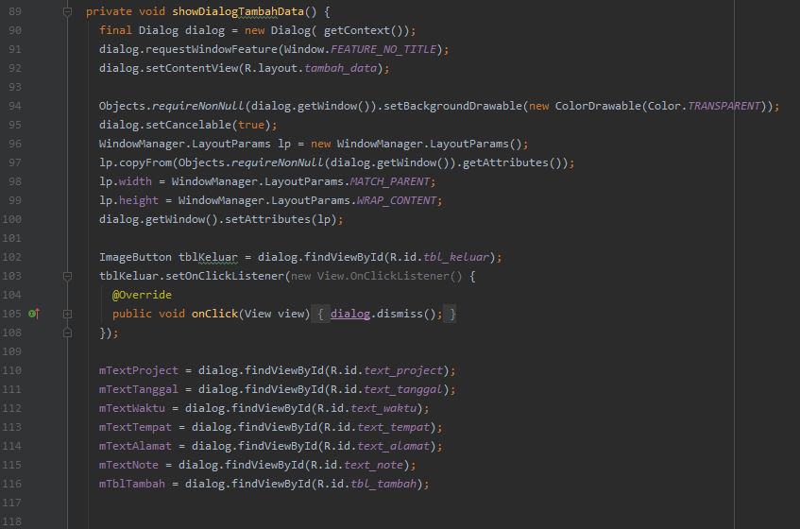

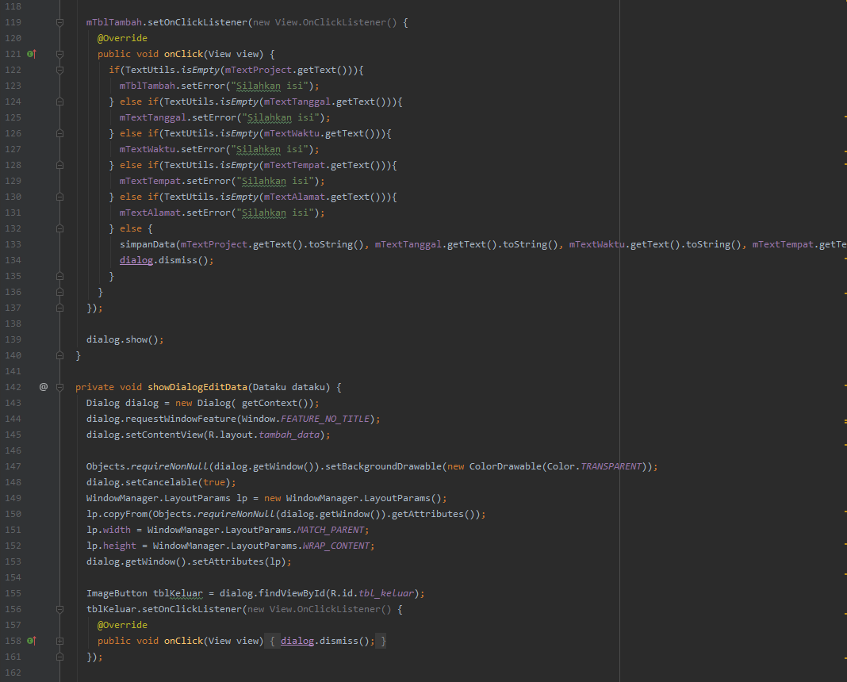

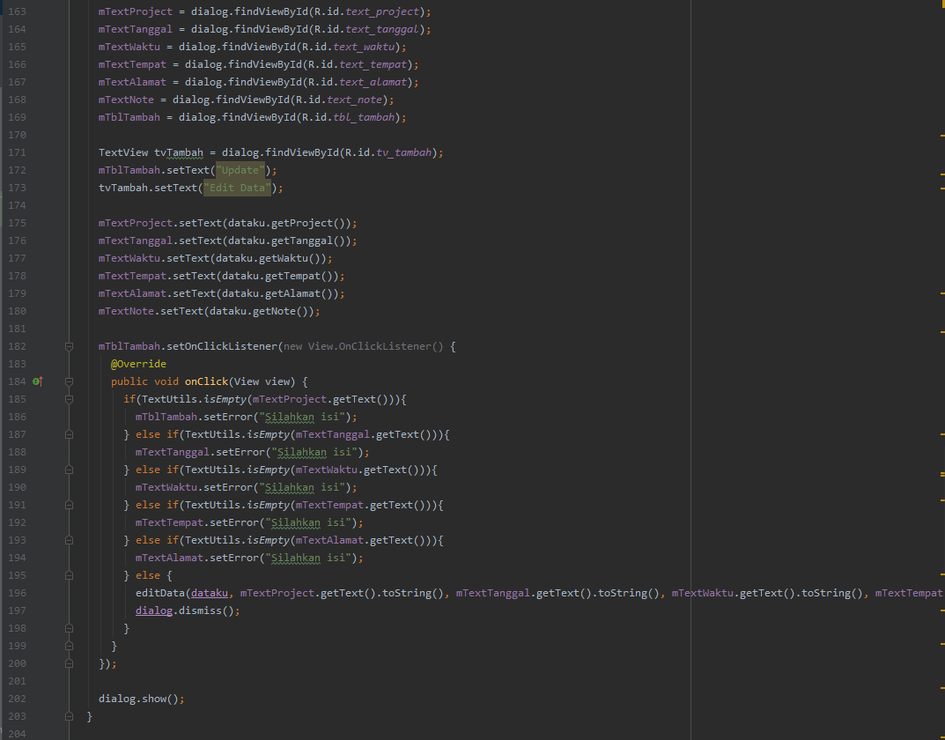

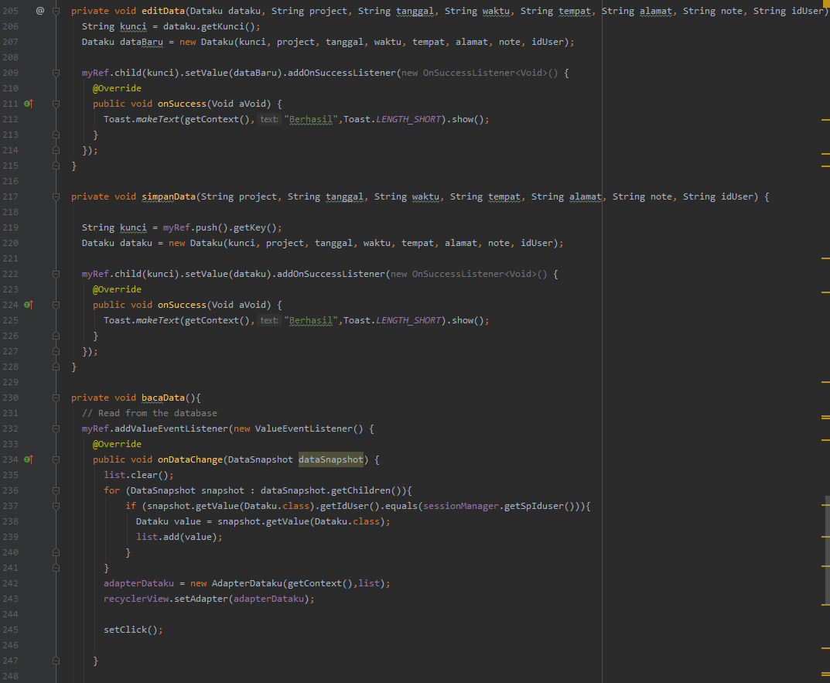

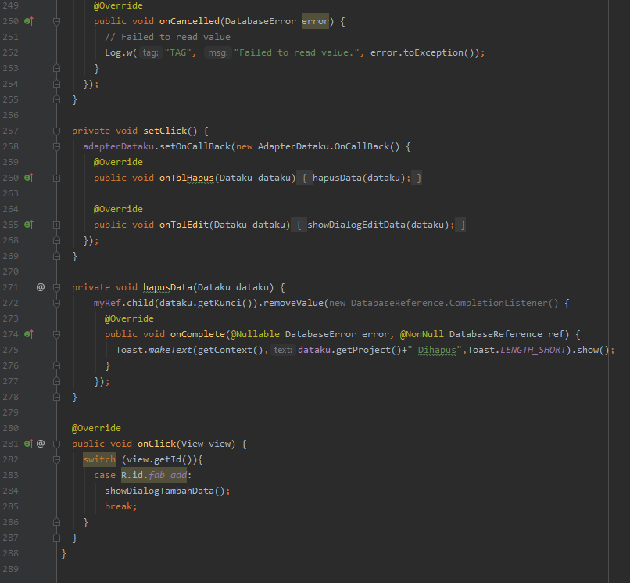

Setelah melakukan Codding seperti diatas, jika kita run maka hasil aplikasinya seperti dibawah ini.

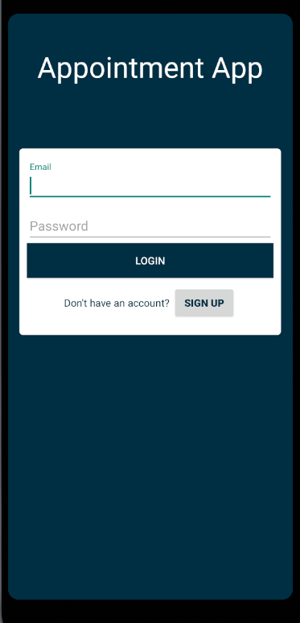

\*Untuk tampilan halaman awal aplikasi

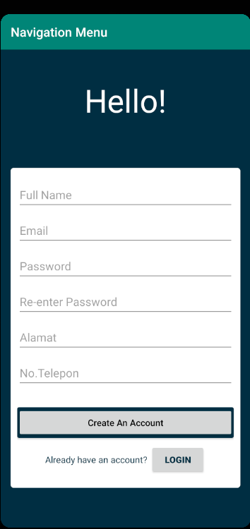

\*Apabila belum memiliki akun bisa membuatnya seperti ini.

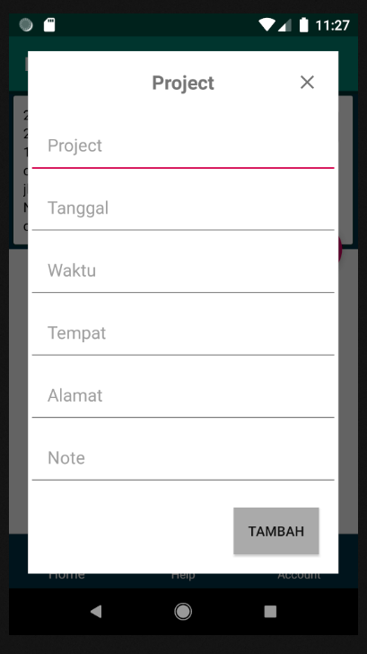

\*Untuk memasukan data project, maka masuk ke ikon tambah ( + ) dan isi beberapa isian yang ada didalamnya setelah itu klik tombol tambah

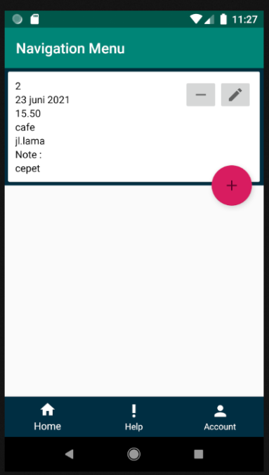  
\*Jika sudah diisi akan tampil halaman menu seperti ini

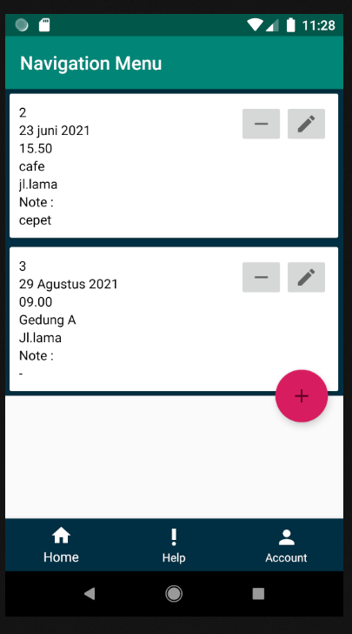

\*Apabila menambahkan project lagi maka halaman menunya akan bertambah dari project yang ditambahkan sebelumnya

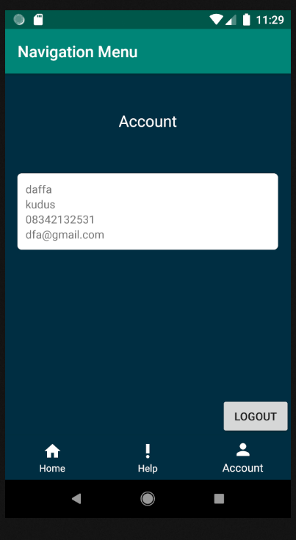  
\*Untuk tampilan halaman akunnya seperti ini lengkap dengan data saat pembuatan akun. dan jika ingin log out bisa masuk ke halaman akun dan klik tombol log out di bawah pojok kanan.